Prénom : .......................................... | Date : .........................................................................................................

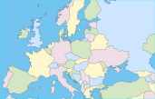 | GÉOGRAPHIE - L'Union Européenne (03 - C)

- Complète cette carte en indiquant les nombres correspondants aux pays et le tableau avec les capitales.

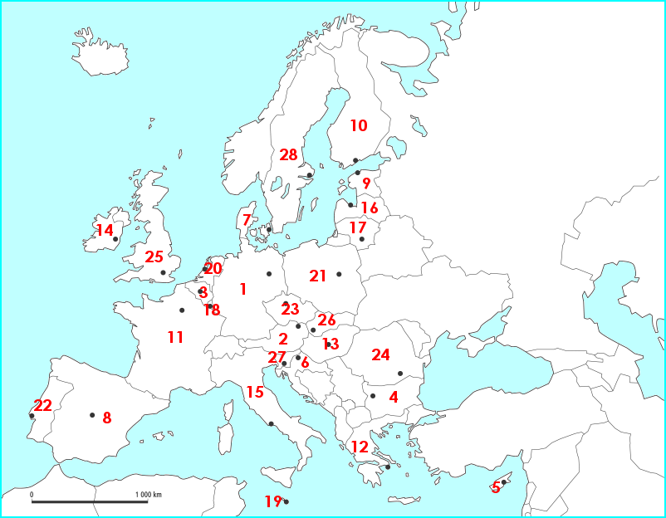 | L’Union Européenne
 | PAYS :  1- Allemagne  2- Autriche  3- Belgique  4- Bulgarie  5- Chypre  6- Croatie  7- Danemark  8- Espagne  9- Estonie  10- Finlande  11- France  12- Grèce  13- Hongrie  14- Irlande  15- Italie  16- Lettonie  17- Lituanie  18- Luxembourg  19- Malte  20- Pays-Bas  21- Pologne  22- Portugal  23- République Tchèque  24- Roumanie  25- Royaume-Uni  26- Slovaquie  27- Slovénie  28- Suède | CAPITALES :  Berlin  Vienne  Bruxelles  Sofia  Nicosie  Zagreb  Copenhague  Madrid  Tallinn  Helsinki  Paris  Athènes  Budapest  Dublin  Rome  Riga  Vilnius  Luxembourg  La Valette  Amsterdam  Varsovie  Lisbonne  Prague  Bucarest  Londres  Bratislava  Ljubljana  Stockholm

